### Slovné úlohy o pohybe Meno:...................................................................

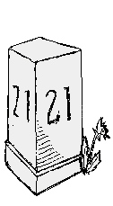

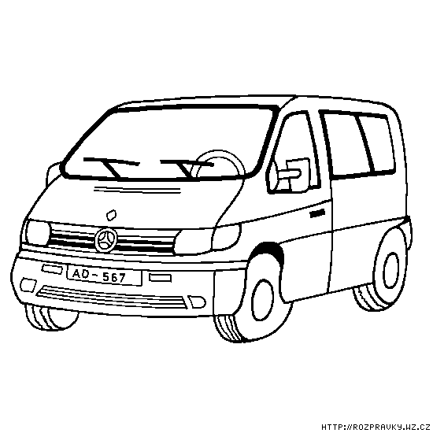

## A X B

**s= s1 + s2**

1. Z mesta A do mesta B vyšlo o 8.00 h osobné auto rýchlosťou 82 km/h. V tom istom čase vyšlo z B do A nákladné auto rýchlosťou 63 km/h. O koľko hodín sa stretnú, ak je vzdialenosť medzi mestami 174 km?

2. Z mesta A vyšiel smerom do mesta B motocyklista rýchlosťou 58 km/h. V tom istom čase vyšlo oproti nemu z mesta B nákladné auto rýchlosťou 64 km/h. Kedy sa stretnú, ak je vzdialenosť medzi mestami 183 km?

3. Ráno o 615 hodine vyšiel z domu cyklista rýchlosťou 20 km.h-1. O pol hodiny neskôr vyšiel za ním otec na motocykli rýchlosťou 45 km.h-1. Za aký čas ho dobehne, v akej vzdialenosti od domu a o ktorej hodine?

4. Za bicyklistom, ktorý išiel rýchlosťou 16 km.h-1, vyšiel o 3 hodiny neskôr motocyklista rýchlosťou 48 km.h-1. Za aký čas dostihol motocyklista bicyklistu?

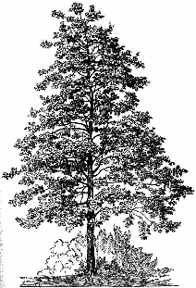

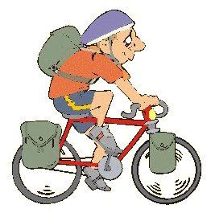



**X**

**s1 = s2**

### Slovné úlohy o pohybe Meno:...................................................................





## A X B

**s= s1 + s2**

1. Z mesta A vyšiel smerom do mesta B motocyklista rýchlosťou 58 km/h. V tom istom čase vyšlo oproti nemu z mesta B nákladné auto rýchlosťou 64 km/h. Kedy sa stretnú, ak je vzdialenosť medzi mestami 183 km?

2. Za vojenskou kolónou poslali o hodinu neskôr motocyklistu s rozkazom. Kedy a ako ďaleko od miesta štartu dostihol motocyklista kolónu, ak priemerná rýchlosť kolóny bola 60 km/h a motocyklistu 140 km/h?

3. Mestá A, B sú vzdialené 450 km. O 900 hodine vyšli oproti sebe autá idúce priemernými rýchlosťami 70 km.h-1 a 80 km.h-1. O ktorej hodine sa stretnú a v akých vzdialenostiach od obidvoch miest, ak z mesta A vyšlo auto idúce pomalšie?

4. V akej vzdialenosti dostihne osobné auto idúce rýchlosťou 80 km.h-1 nákladné auto idúce rýchlosťou o 20 km.h-1 nižšou, ak vyšlo za ním o 1 hodinu neskôr z toho istého miesta?







**X**

**s1 = s2**